**Iniciamos el código fuente con nuestra declaración de librerías**

Más adelante se detalla el uso de cada una

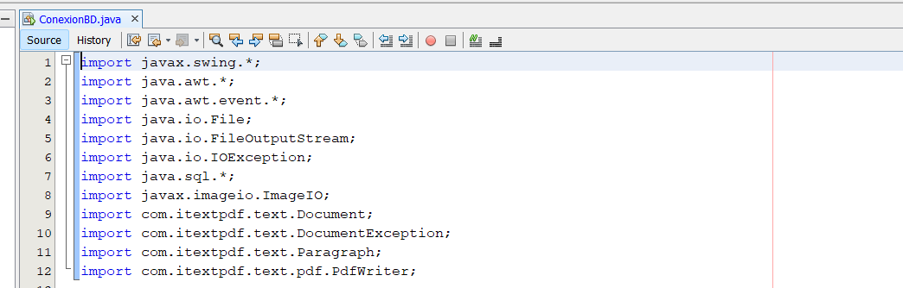

Declaramos nuestras pantallas a utilizar

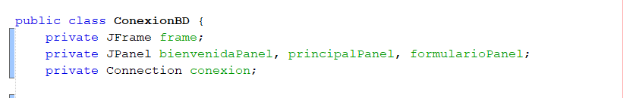

Y nuestra extencion a la base de datos

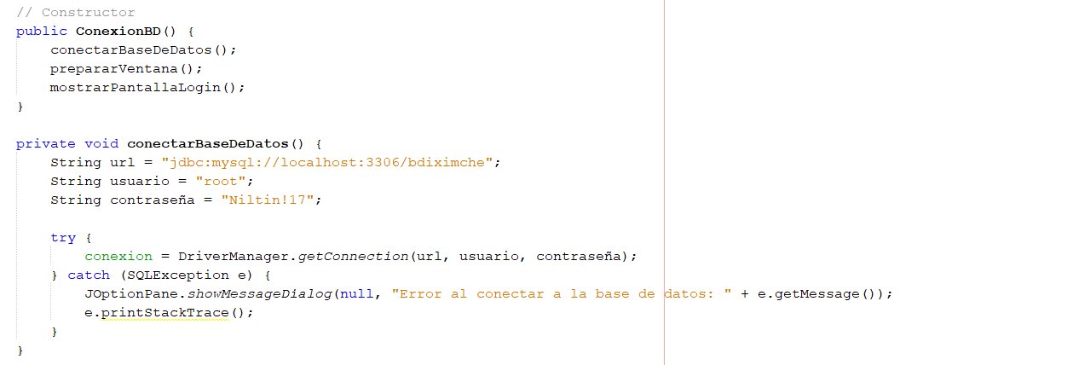

**Constructor**: Llama a métodos para conectar a la base de datos, configurar la ventana y mostrar la pantalla de inicio de sesión.

**Conectar a base de datos:** Define la URL, usuario y contraseña de la base de datos, e intente conectarse. Si falla, muestra un mensaje de error y la traza de la excepción.

Muestra un panel de inicio de sesión con campos para el usuario y la contraseña. Si el usuario ingresa sus credenciales y presiona "OK", se verifica la autenticación. Si es correcta, se muestra la ventana principal; si es incorrecto, aparece un mensaje de error y se repite el inicio de sesión. Si se cancela el inicio de sesión, el programa se cierra.

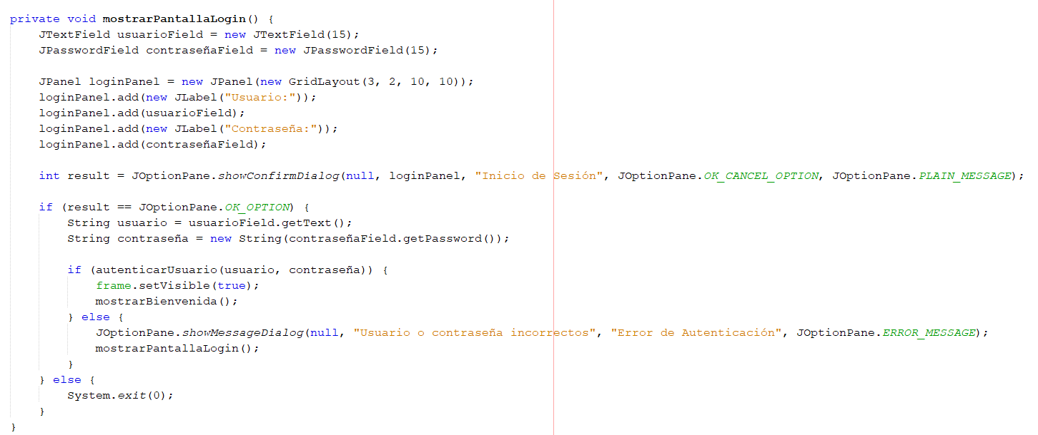

Este método, autenticar Usuario verifica si las credenciales ingresadas coinciden con las almacenadas internamente. Defina un usuario correcto ( Nilton) y una contraseña correcta ( 1234). Devuelve true si ambos valores ingresados ​​coinciden con los correctos; de lo contrario, devuelve false.

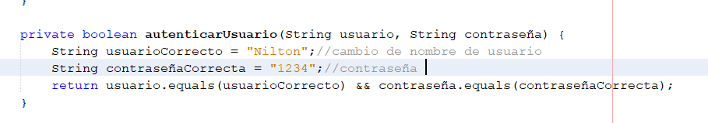

**Este método crea la pantalla principal de administración de productos, donde cada botón permite realizar una acción específica: agregar, modificar, eliminar, listar, buscar productos, o generar un PDF con la lista de productos.**

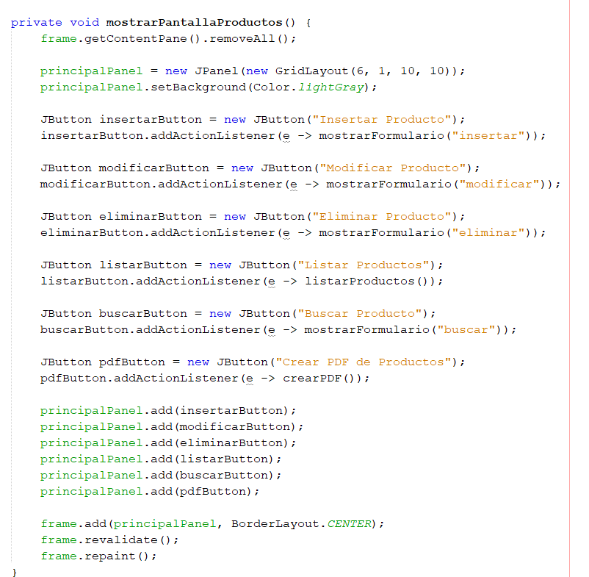

**El método crearPDF()genera un archivo"ListaProductos.pdf"que contiene una lista detallada de productos obtenidos de la base de datos. Realiza los siguientes pasos:**

1. **Crea y abre un documento PDF .**
2. **Agrega un título ("Lista de Productos").**
3. **Consulta la base de datos para obtener todos los productos.**
4. **Escribe en el PDF la información de cada producto (código, nombre, precio, cantidad y fecha de**
5. **Cierra el documento al final**

**Apartado de instalación de itextpdf-5.5.13.2.jar**

Para generar un PDF para el reporte

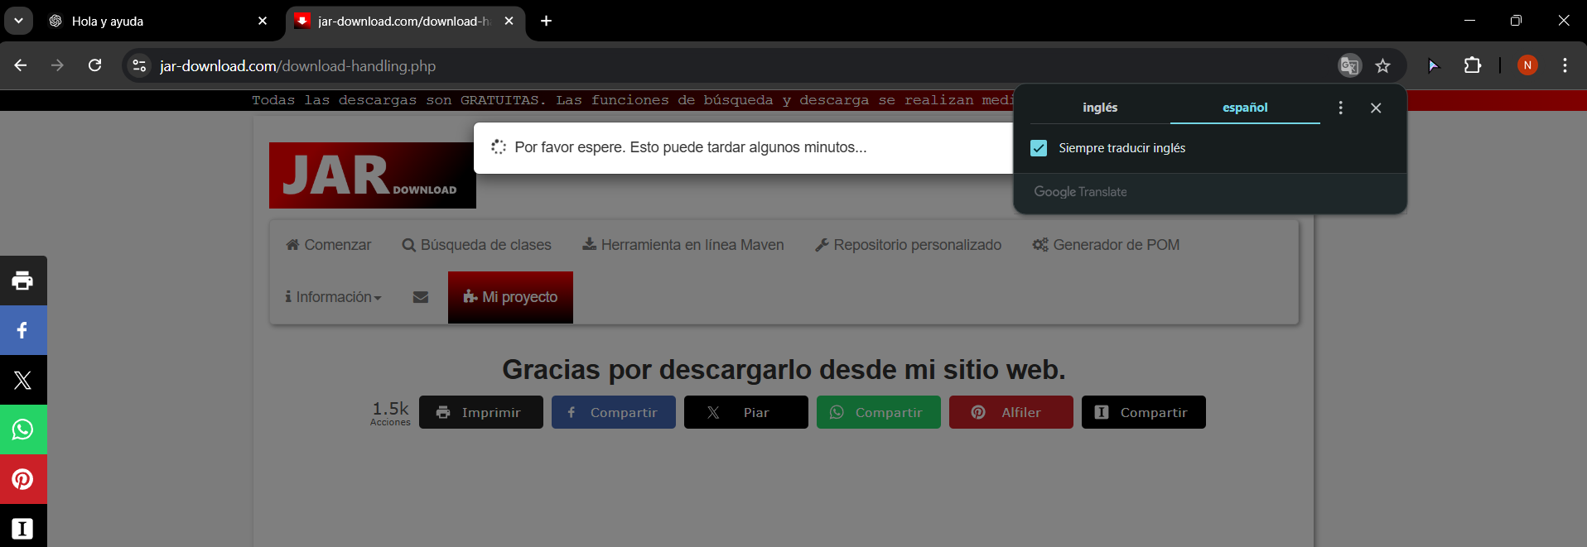

Luego de descargarlo vamos a incluirlo en el proyecto

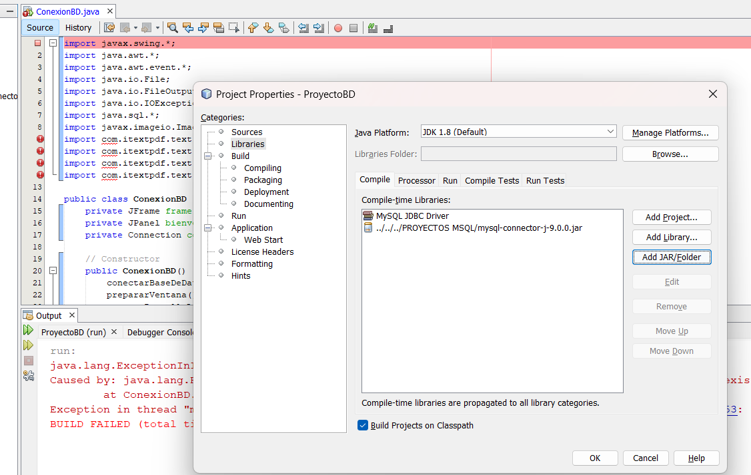seleccionamos add JAR/folder

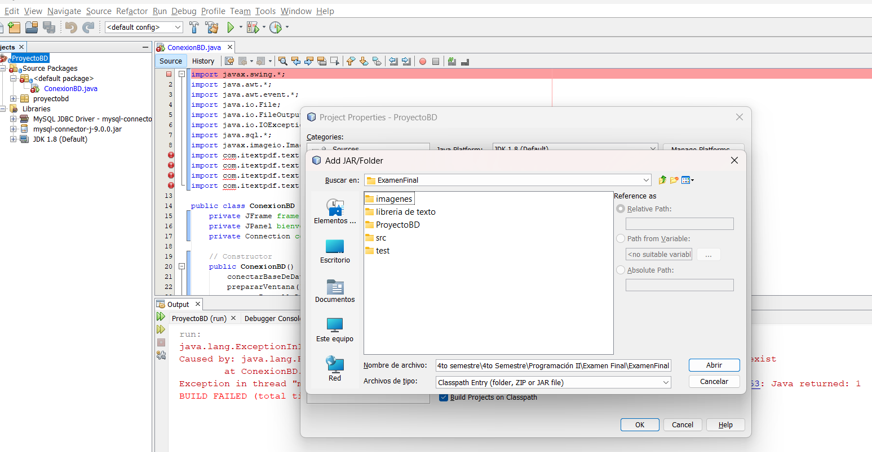

Y lo buscamos en la carpeta donde guardamos la librería

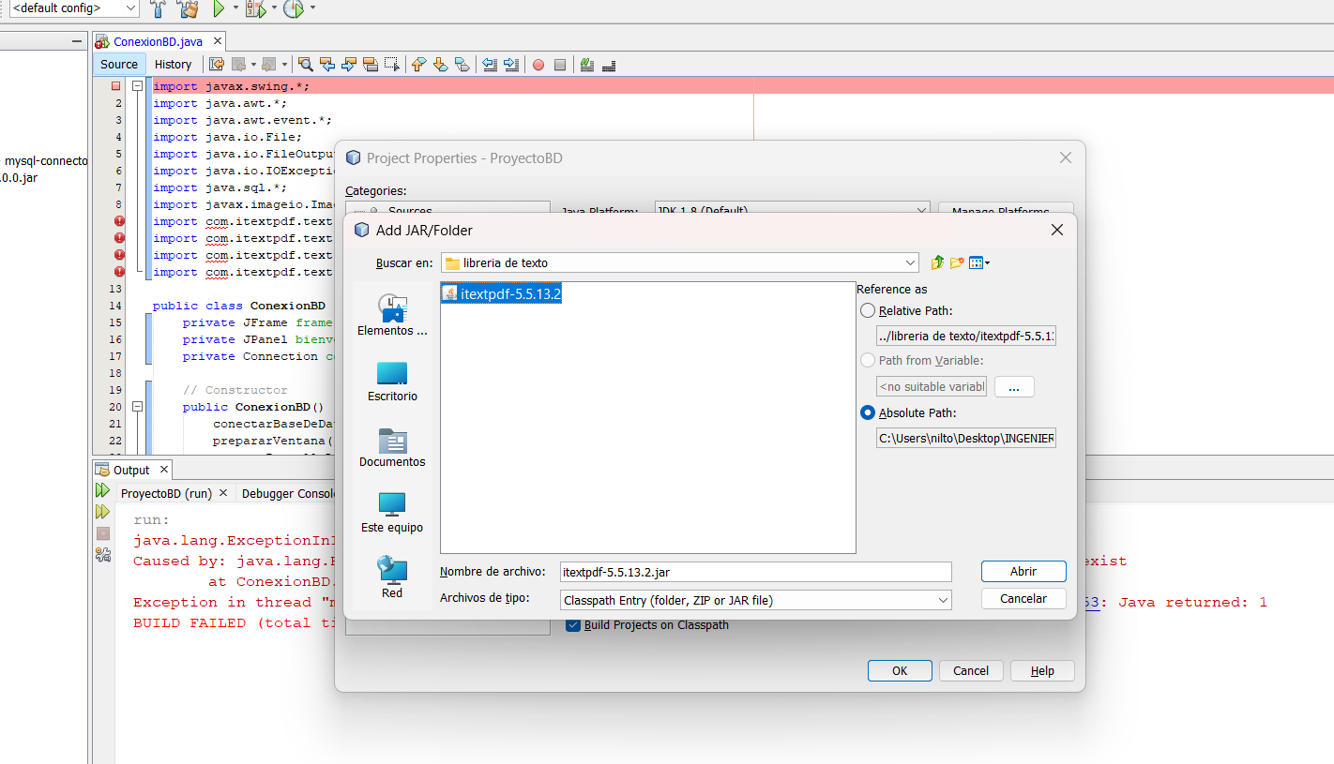seleccionamos la librería

**Prueba de creación**

Acá usaremos como nombre “prueba de Pdf” para asegurarnos que nos cree el documento

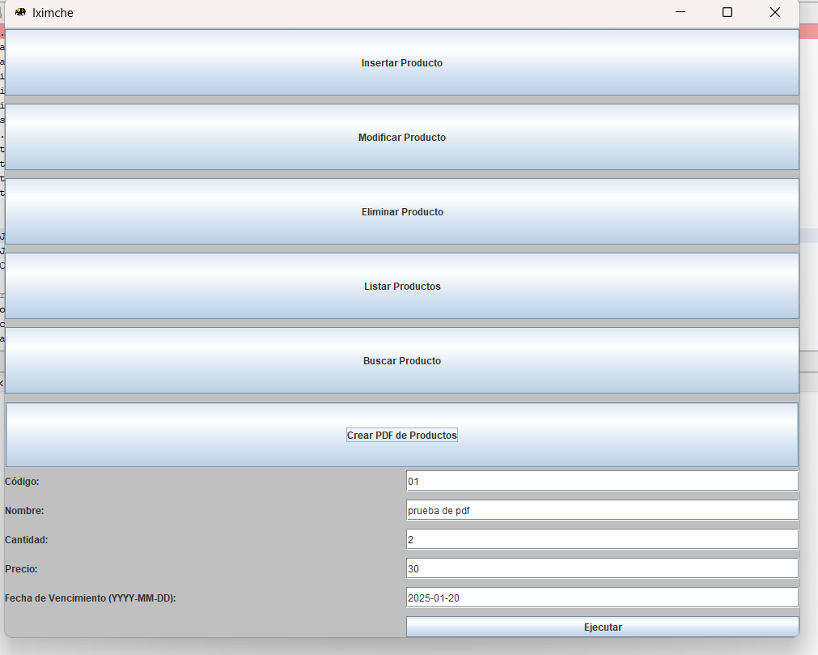

Luego debemos dirigirnos a la carpeta donde almacenamos el proyecto y nos aparecerá un archivo PDF llamado **Listadeproductos**

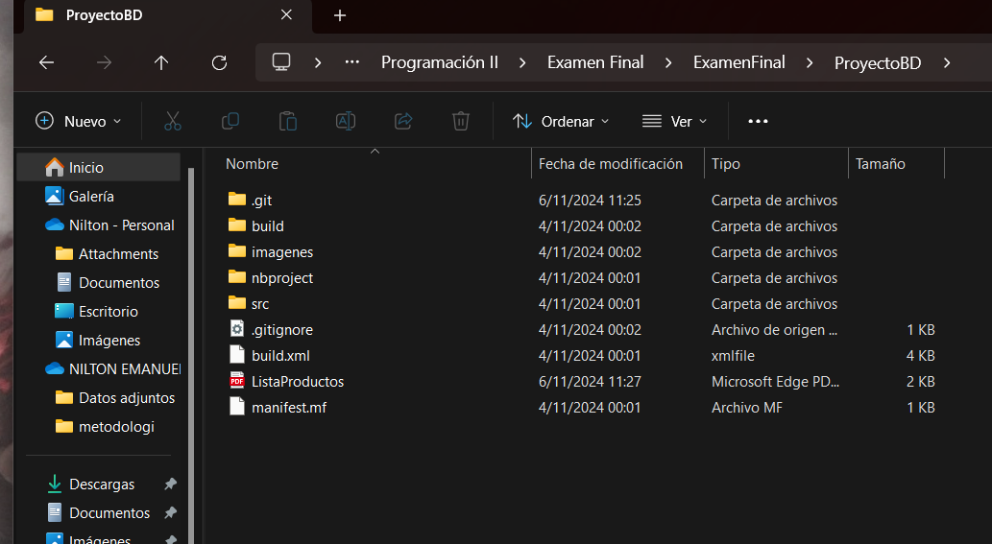

**Este archivo se creara y actualizará con cada modificación al programa, es decir que en cada iteración creara un archivo nuevo y eliminara el anterior**

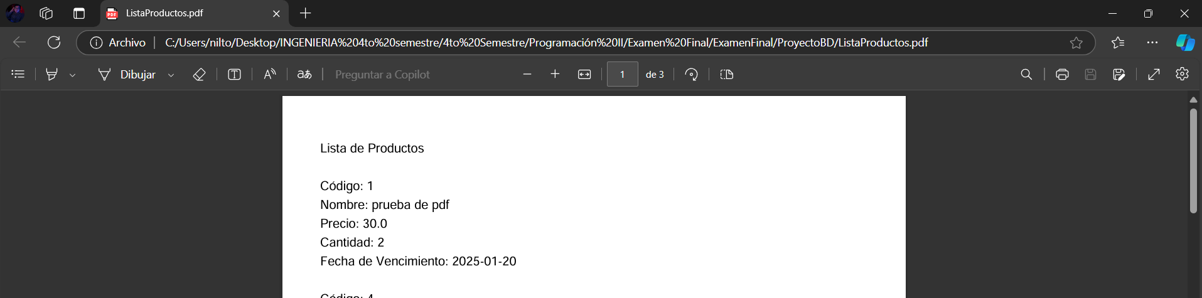

**Ahora crearemos un archivo .JAR y luego un .exe** para poder utilizarlo como aplicación

Seleccionamos propiedades

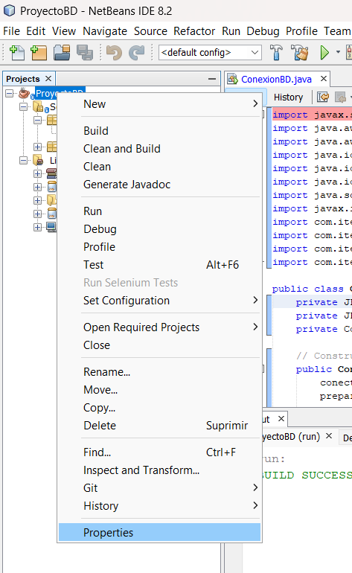

Dejamos todo seleccionado por defecto

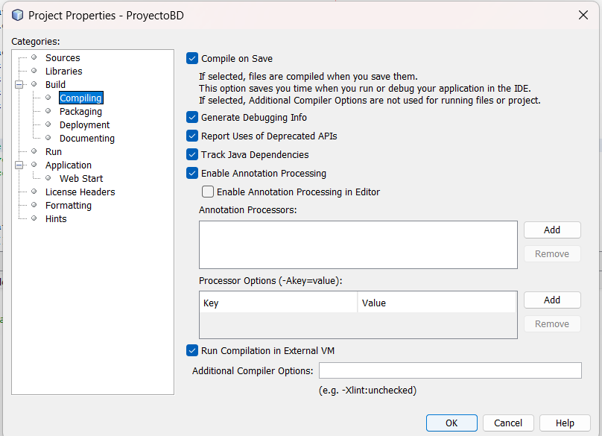

Agregamos una imagen para el inicio de la aplicación 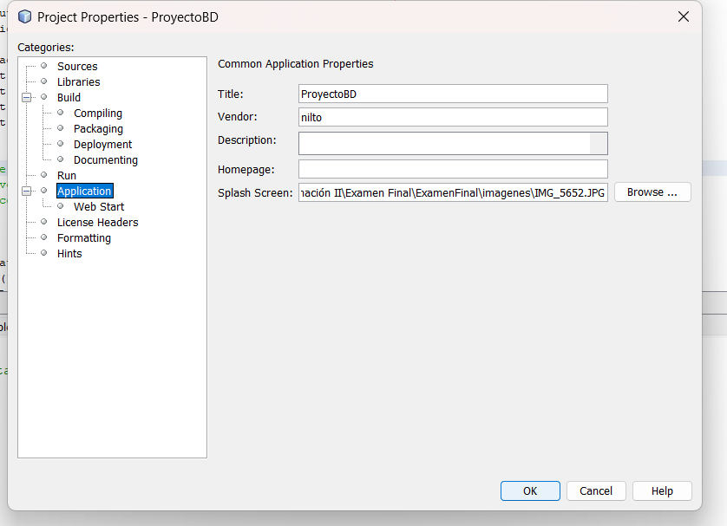

Y seleccionamos **OK** para finalizar

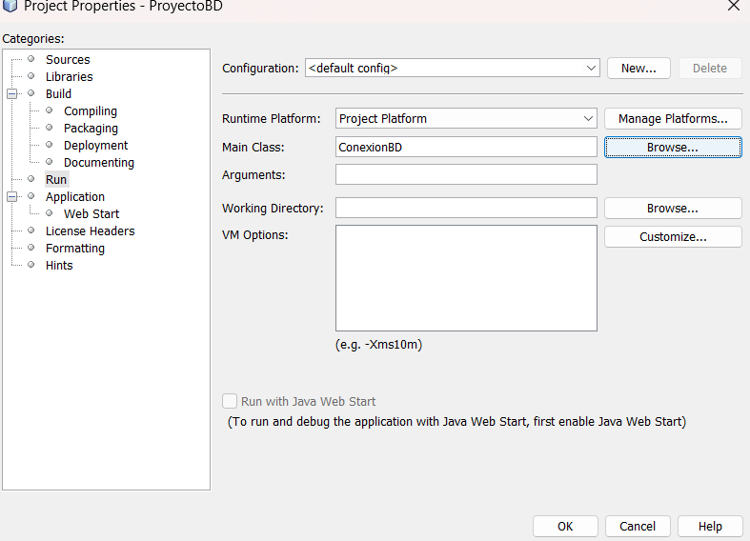

Seleccionamos la clase principal

Luego nos creara una nueva carpeta que dentro de ella tendrá el archivo .JAR

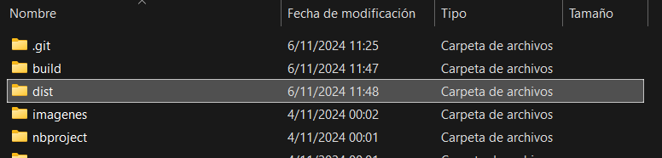

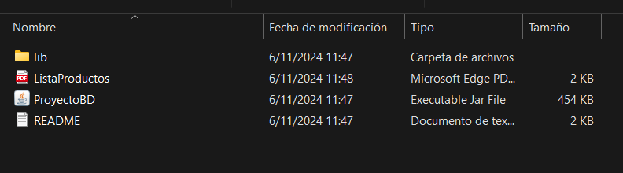

Este archivo nos servirá para crear nuestro .exe

**Nota:** El pdf no es el mismo, son archivos diferentes ya que uno es del código fuente y el otro es sobre el ejecutable

**Para crear un .exe**  se necesita una aplicación extra

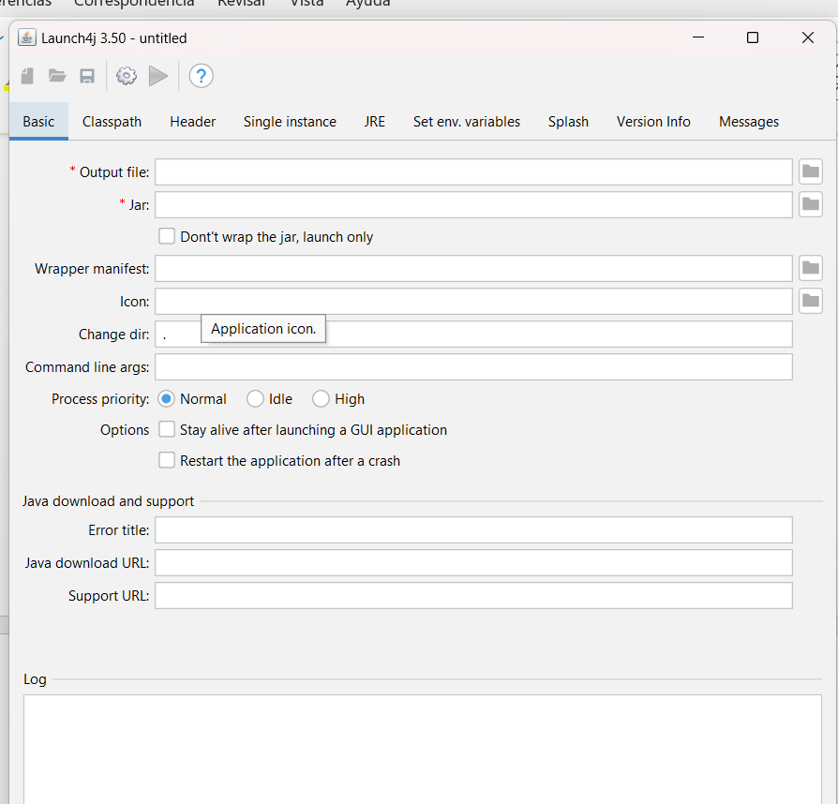

En **output file**  agregamos el nombre que tendrá nuestro archivo final

Y en .JAR solo agregamos el archivo que creamos

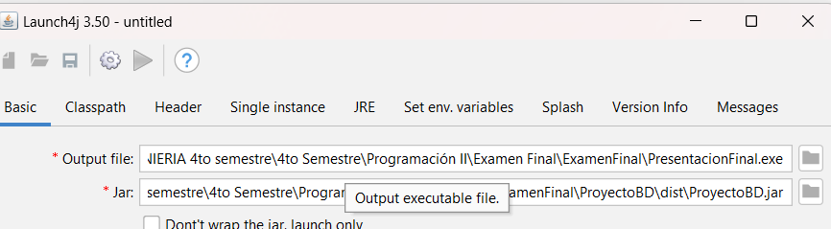

En JRE agregamos la versión con la que creamos el proyecto

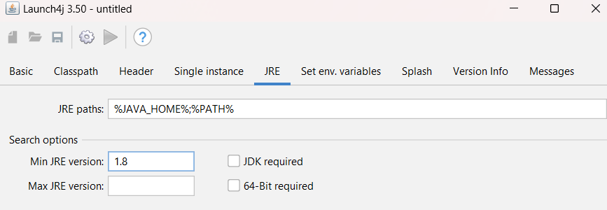en este caso 1.8

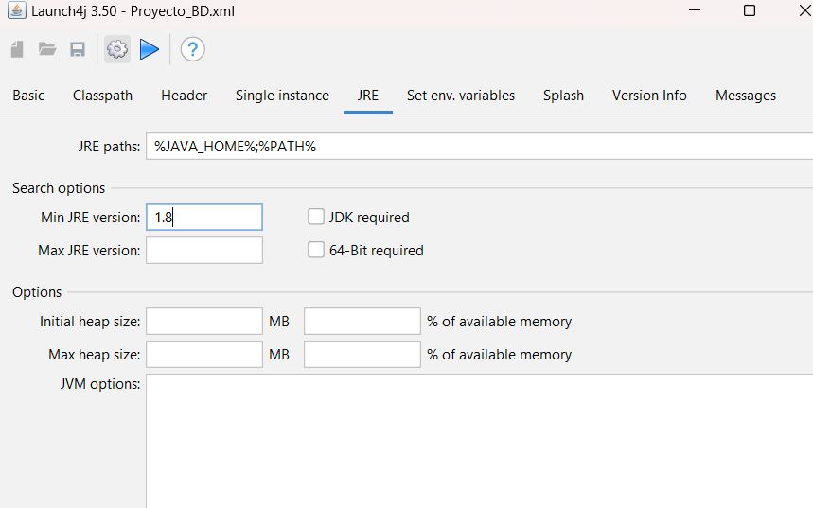

Y creamos el ejecutable